**مدادرنگی :**

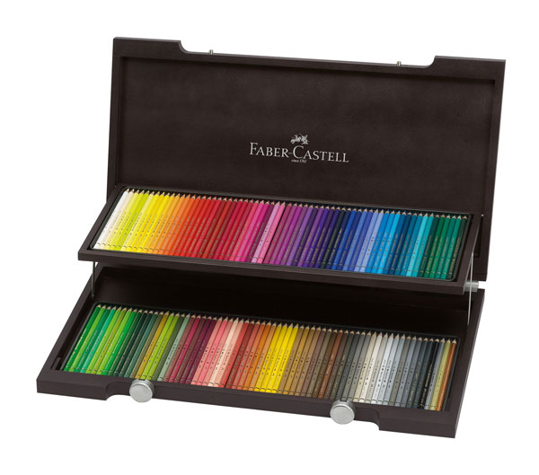

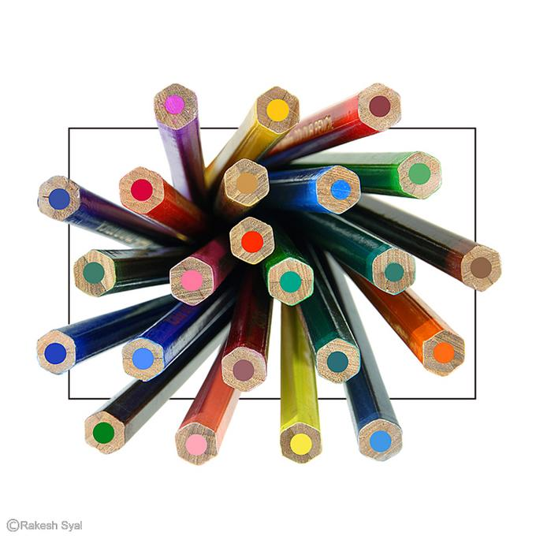

از ویکی‌پدیا، دانشنامهٔ آزاد

مدادرنگی نوعی مداد است که مغزی ِ آن اثر رنگی بر جای می‌گذارد.

مغزی مداد، بخش استوانه‌ای شکل و باریک آن است که از رنگدانه (ماده رنگی) فشرده، نوعی موم و کائولین (یک نوع خاک رس) ترکیب شده‌است. مغزی مدادرنگی برخلاف مداد گرافیت درجه‌بندی زیادی از نظر سختی ندارد و نسبتا نرم است . کاغذهای مناسب برای مداد رنگی متنوعند. به جز کاغذهای صیقلی مثل(کاغذ گلاسه) و کاغذهای خیلی زبر می‌توان از هر کاغذی استفاده کرد، از کاغذهای بسیار مرغوب گرفته تا کاغذهای بسته‌بندی. کاغذهای مرغوب ضخیم هستند و بافت کاملا فشرده دارند. حتی کاغذهای رنگی، به ویژه کم‌رنگ نیز برای نقاشی با مدادرنگی بسیار مناسبند. بسته به درشتی بافت کاغذ و پرزهای آن، اثر هنری حالت متفاوتی به خود می‌گیرد.

**تکنیک‌ها و سبک‌ها :**

در [تکنیک‌های](https://fa.wikipedia.org/wiki/%D8%AA%DA%A9%D9%86%DB%8C%DA%A9) نقاشی با مداد رنگی می‌توان تنها از [سه رنگ اولیه](https://fa.wikipedia.org/wiki/%D8%B1%D9%86%DA%AF%E2%80%8C%D9%87%D8%A7%DB%8C_%D8%A7%D9%88%D9%84%DB%8C%D9%87) استفاده کرد، یا تعداد رنگ‌های بیشتری را به کار برد. حتی عده‌ای از جعبه مدادهای ۷۲ رنگی استفاده می‌کنند که معمولا برای نقشه های معماری استفاده می شود.

[سبک‌های](https://fa.wikipedia.org/wiki/%D8%B3%D8%A8%DA%A9) مختلفی برای کار با مداد رنگی وجود دارد، از جمله سبک‌های زیر که دو سبک نخست در میان نقاشان رایج‌تر هستند.

* **شیوه خطی**: در این شیوه اثر با استفاده از خط‌هایی در جهت‌های مختلف شکل می‌گیرد. این خط‌ها می‌توانند کنارهم، روی هم، متقاطع و … باشند. هنرمند با تنظیم این خط‌ها سایه-روشن، درجات تیرگی-روشنایی و کنتراست‌ها را خلق می‌کند.
* **شیوه سایه‌پردازی**: در این شیوه خط‌هایی که با مدادرنگی رسم می‌شوند کاملا برهم‌نهاده و محو می‌شوند تا رنگ آمیزی اثر پیوسته شود. به این ترتیب سایه-روشن، درجات تیرگی-روشنایی و حجم‌ها شکل می‌گیرند.
* **شیوه خراش**
* **شیوه شیاراندازی**
* **شیوه سفید کردن**

در نقاشی می‌توان مدادرنگی را با دیگر وسایل نقاشی مانند [آبرنگ](https://fa.wikipedia.org/wiki/%D8%A2%D8%A8%D8%B1%D9%86%DA%AF)، [ایربراش](https://fa.wikipedia.org/wiki/%D8%A7%DB%8C%D8%B1%D8%A8%D8%B1%D8%A7%D8%B4) و «[ماژیک](https://fa.wikipedia.org/wiki/%D9%85%D8%A7%DA%98%DB%8C%DA%A9) محو کن» ترکیب کرد. مداد آبرنگی نیز ابزار دیگری برای این کار است.

**مداد آبرنگی :**

مداد آبرنگی نوعی از مداد رنگی است که می‌توان با قلم‌موی نقاشی مرطوب رنگ آن را مانند آبرنگ روی کاغذ پخش کرد. ویژگی نقاشی با مداد آبرنگی این است که اثر هم حالت آبرنگ را دارد، و هم ردّ مداد رنگی دیده می‌شود.